Crear unha ventá con un título: "Rexistro de usuario".

A ventá debe conter como mínimo:

- 3 etiquetas (label) con sus respectivos campos de texto (textfield):

  - "Nome:"

  - “Apelidos”

  - "Correo:"

- 2 botóns:

  - Un co texto "Aceptar".

  - Outro co texto "Limpar".

- 1 cadro de verificación (checkbox) co texto: "Suscribirse ó boletín".

- 1 botón de opción (radiobutton) co texto: "Recibir notificacións".

A plantilla do formulario sería como a seguinte:
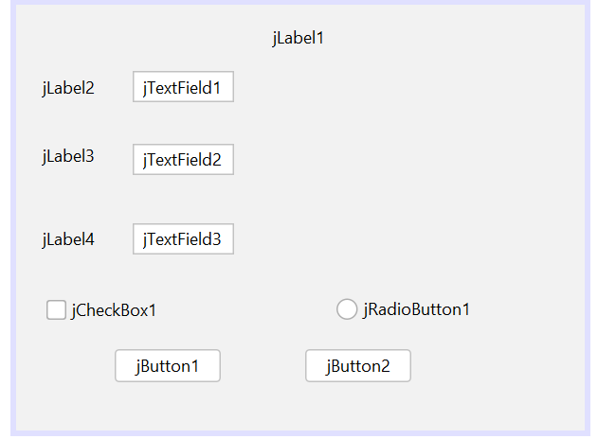

Modificación nas propiedades dos compoñentes:

Cambiar o tamaño das etiquetas e/ou botóns:

- Podes axustar o tamaño das etiquetas e botóns para facelos máis grandes e visibles.

- Cambiar a fonte dos textos para mellorar a lexibilidade

Establecer cores personalizados para os botóns e fondo da ventá:

- Podes facer que os botóns teñan un cor de fondo específico.

- Cambiar o cor do fondo da ventá para mellorar a estética.

Axustar o tamaño dos campos de texto:

- Podes limitar o número de caracteres que pódense escribir nos campos de texto.

Agregar mensajes en terminal para notificar ó usuario despois de enviar ou limpar o formulario.

- Cando remates a tarefa sube unha captura do teu formulario na Aula Virtual.

